ฮ่องกง มาเก๊า จูไห่
3 วัน 2 คืน พักโรงแรมระดับ 4 ดาว

บินโดยสารการบิน ฮ่องกงแอร์ไลน์ (HX)
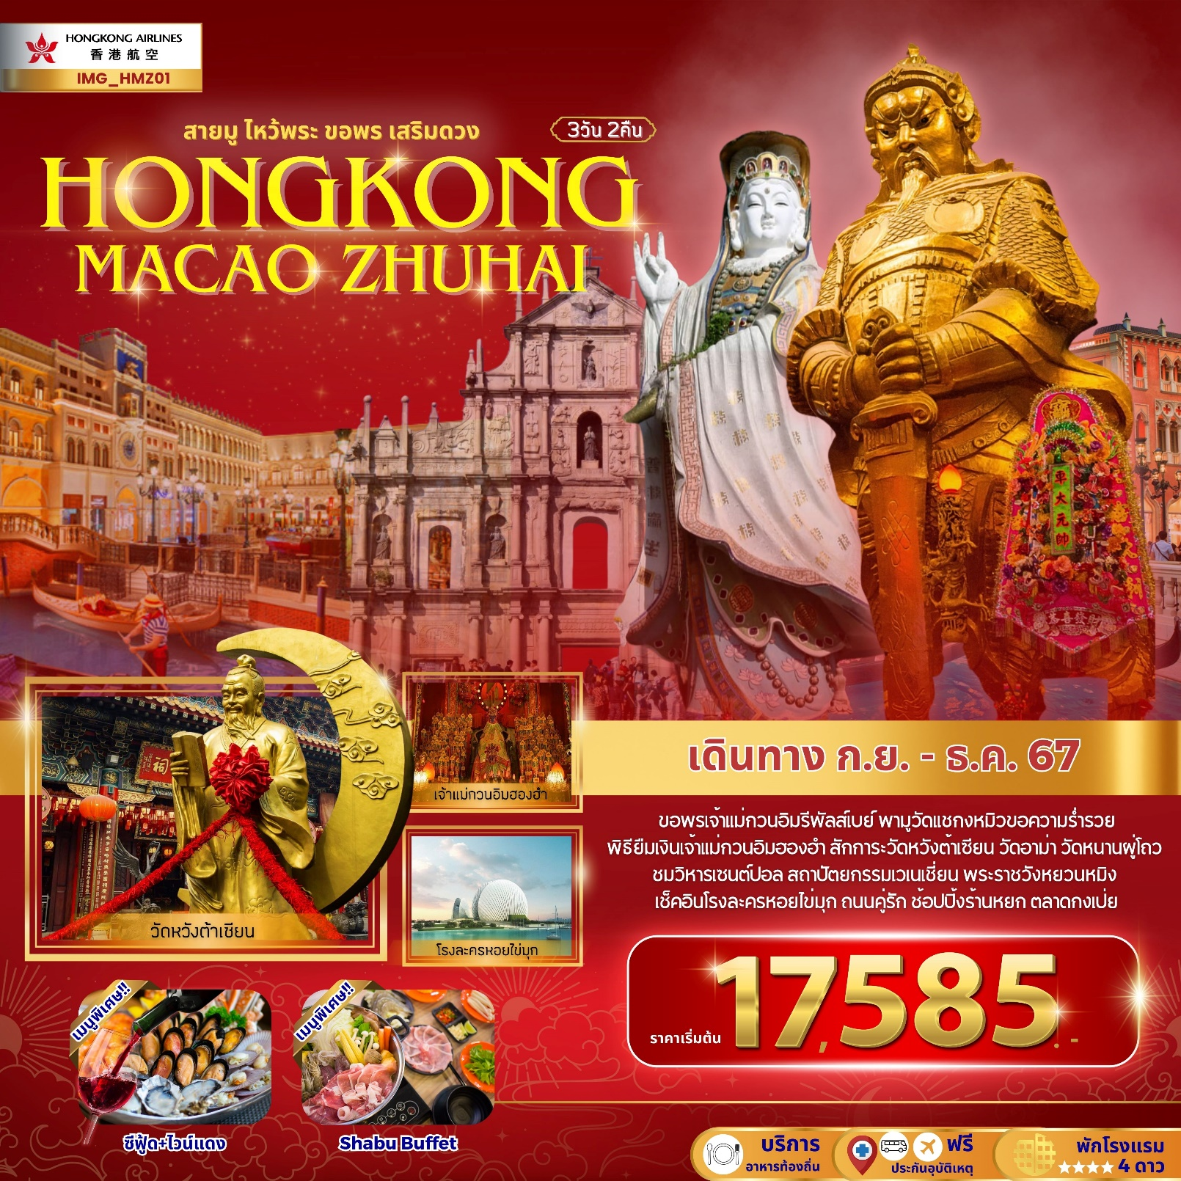

ฮ่องกง มาเก๊า จูไห่
วันที่ | รายการทัวร์ | อาหาร |  |  | โรงแรม
D1 | BKK-HKG HX762 (04:05-08:00) สนามบินนานาชาติฮ่องกง – นั่งรถข้ามสะพานสู่มาเก๊า - วัดอาม่า - เจ้าแม่กวนอิมริมทะเล - โบสถ์เซนต์ปอล - เซนาโด้สแควร์ - ร้านขนม - เดอะเวเนเชี่ยน - จู่ไห่  พิเศษอาหารเย็น ซีฟู้ด+ไวน์แดง | $$×$$ | $$×$$ | D | HUA FENG HOTEL 4* หรือเทียบเท่า
D2 | ถ่ายรูปหน้าโรงละครหอยไข่มุก – จูไห่ฟิชเชอร์เกิร์ล - ถนนคู่รัก - ร้านบัวหิมะ - ร้านหยก - วัดหนานผู่โถว – พระราชวังหยวนหมิง - ตลาดกงเป่ย | B | L | D | HUA FENG HOTEL 4* หรือเทียบเท่า
D3 | เดินทางสู่ฮ่องกง – เจ้าแม่กวนอิมรีพัลส์เบย์ - เจ้าแม่กวนอิมฮองฮำ – พิเศษมือเที่ยง Shabu Buffet - ร้านจิวเวอร์รี่ - วัดแชกง - วัดหวังต้าเซียน - ช็อปปิ้งจิมซาจุ่ย – สนามบินนานาชาติฮ่องกง  HKG-BKK HX761 ( 22:45-00:45 ) | B | L | $$×$$

วันแรก กรุงเทพฯ (สุวรรณภูมิ) – ฮ่องกง - มาเก๊า - วัดอาม่า - ชมเจ้าแม่กวนอิมริมทะเล - โบสถ์เซนต์ปอล - เซนาโด้สแควร์ - ร้านขาม – เดอะเวเนเชี่ยน - จู่ไห่
หัวหน้าทัวร์ และเจ้าหน้าที่คอยให้การต้อนรับอำนวยความสะดวก
กรณีผู้โดยสารไม่ได้มาเช็กอิน และไม่ได้ทำการยกเลิกการจองก่อนเวลาปิดเคาน์เตอร์เช็กอิน
หรือไม่ได้มาขึ้นเครื่องหลังจากเช็กอินเรียบร้อยแล้ว สายการบินอาจเรียกเก็บค่าธรรมเนียมกับผู้โดยสาร
ผู้โดยสารขาออก | หน้าเคาน์เตอร์ | สายการบิน | ประตูทางเข้า
เวลา 00.30 น. | เคาน์เตอร์ L | Hong Kong Airlines (HX) | 6

ขอสงวนสิทธิ์เปลี่ยนแปลงเที่ยวบิน และตารางการบินของสายการบินตามที่ได้อนุมัติ
ทั้งนี้เวลาเที่ยวบินและน้ำหนักกระเป๋าอาจมีการเปลี่ยนแปลงได้ตามประกาศของสายการบิน

สายการบิน | BKK-HKG | เวลาออก | เวลาถึง
Hong Kong Airlines (HX) | HX762 | 04.05 | 08.00

น้ำหนักกระเป๋าใต้ท้องเครื่อง 20 กิโลกรัม(1ชิ้น) ถือขึ้นเครื่อง 7 กิโลกรัม
(มีบริการของว่างบนเครื่องไป-กลับ)

08:00 น. ถึงสนามบินนานาชาติฮ่องกง ( HKG ) หรือเรียกโดยทั่วไปว่า สนามบินเช็กล้าปก๊อก เป็นท่าอากาศยานหลักของเขตบริหารพิเศษฮ่องกง สาธารณรัฐประชาชนจีน เปิดใช้เมื่อปีพ.ศ. 2541 แทนที่ท่าอากาศยานนานาชาติฮ่องกงเดิม หลังจากนั้นนำท่านผ่านพิธีการตรวจคนเข้าเมือง และรับสัมภาระ เวลาท้องถิ่นเร็วกว่าประเทศไทย 1 ชั่วโมง (เพื่อความสะดวกในการนัดหมาย กรุณาปรับนาฬิกาของท่านเป็นเวลาท้องถิ่น)
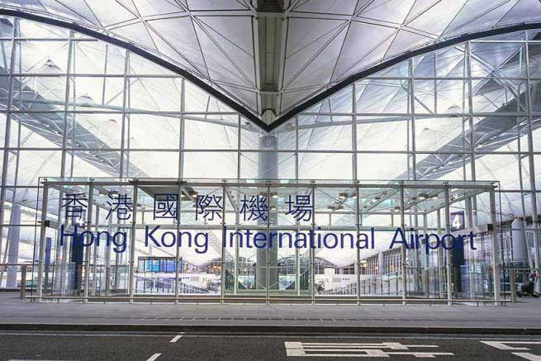
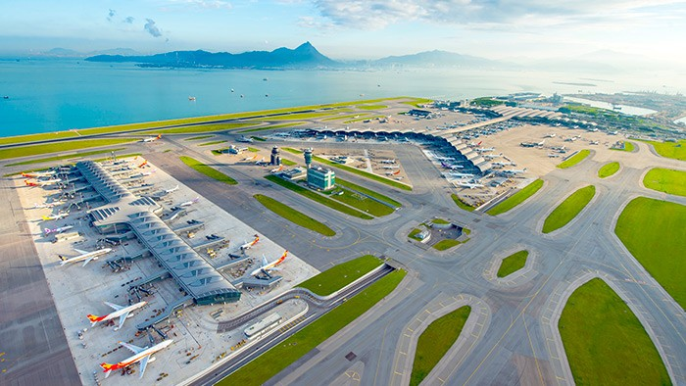
จากนั้นนำท่านนั่งรถประจำทางผ่านสะพานข้ามทะเล Hong Kong Zhuhai Macau (HZMB) ข้ามแดนไปยังมาเก๊า สะพานฮ่องกง-จูไห่-มาเก๊า (HZMB) ไม่เพียงแต่จะช่วยให้นักธุรกิจหรือผู้ที่ต้องเดินทางระหว่างเมืองทั้งสามเมืองสามารถเดินทางได้สะดวกและรวดเร็วยิ่งขึ้น แต่ยังกลายเป็นสถานที่ท่องเที่ยวอีกแห่งหนึ่งที่ดึงดูดนักท่องเที่ยวมากมายให้มานั่งรถชมทัศนียภาพกลางทะเล ข้ามสะพานที่ขึ้นชื่อว่ายาวที่สุดในโลก มีต้นทุนการสร้างที่แพงที่สุดในโลก และผ่านอุโมงค์ใต้น้ำที่ยาวที่สุดในโลกอีกด้วย
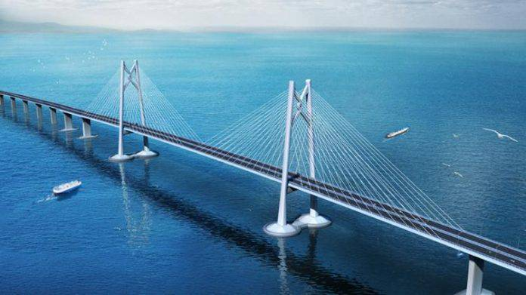

นำท่านเดินทางสู่ วัดอาม่า (A-Ma Temple) ให้ทุกท่านได้กราบไหว้เจ้าแม่ทับทิม ซึ่งเป็นวัดที่มีชื่อเสียงมากๆ สำหรับวัดแห่งนี้ตั้งอยู่ ใกล้กับทะเล ภายในวัดดูแล้วก็แปลกตาดีเพราะว่ามีการก่อสร้างกันแบบลดหลั่นกันไปตามพื้นที่ ที่อำนวย เนื่องจากสถานที่แห่งนี้ตั้งอยู่ริมเชิงเขา เมื่อเดินพ้นซุ้มประตูก็จะพบกับศาลของเจ้าแม่ทับทิมตั้งอยู่ นอกจากนั้นก็ยังมี หอเมตตาธรรม ศาลเจ้าแม่กวนอิม ศาลพุทธเซินเจ้าชานหลินและยังมีศาลเจ้าขนาดเล็กๆ อีกหลายศาลที่ได้มีการสร้างเพื่อถวายให้แก่เจ้าแม่ทับทิม
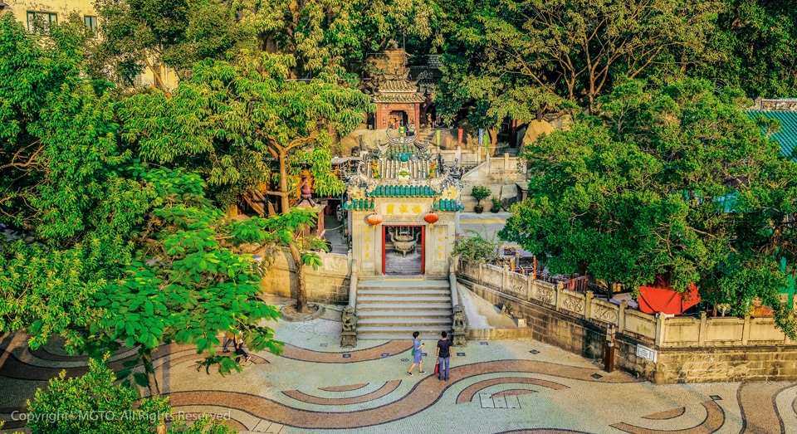
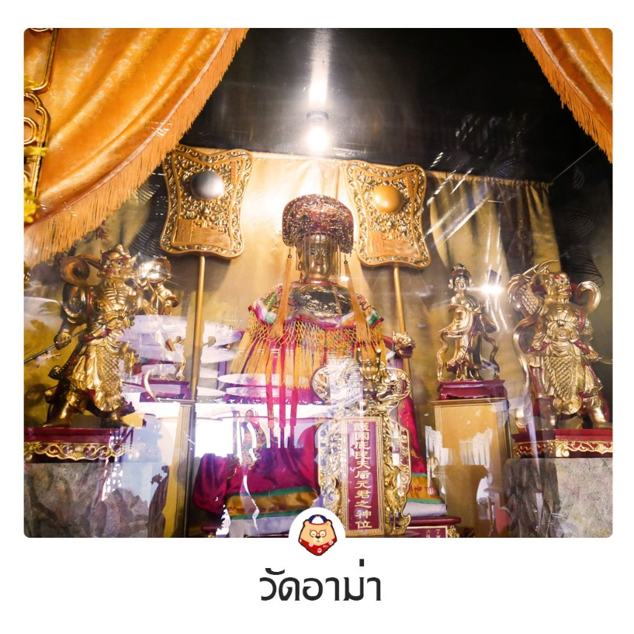
จากนั้นนำท่านชม วิหารเซนต์ปอล หรือ โบสถ์เซนต์ปอล (Ruins of St. Paul's) โบสถ์แห่งนี้เคยเป็นส่วนหนึ่งของวิทยาลัยเซนต์ปอล ซึ่งก่อตั้งใน ปี ค.ศ. 1594 และปิดไปในปี ค.ศ. 1762 และเป็นมหาวิทยาลัยตามแบบตะวันตกแห่งแรกของเอเชียตะวันออก โบสถ์ เซนต์ปอลสร้างขึ้นในปี ค.ศ. 1580 แต่ถูกทำลายถึงสองครั้ง ในปี ค.ศ. 1595 และ ค.ศ. 1601 ตามลำดับ จนกระทั่ง เกิดเพลิงไหม้ในปี ค.ศ. 1835 ทั้งวิทยาลัย และโบสถ์ถูกทำลายจนเหลือแต่ด้านหน้าของตึกฐานโบสถ์ส่วนใหญ่และ บันไดด้านหน้าของตึกแสดงให้เห็นถึงสไตล์ผสมระหว่างตะวันออกและตะวันตกและมีอยู่ที่นี่เพียงแห่งเดียวเท่านั้นในโลก

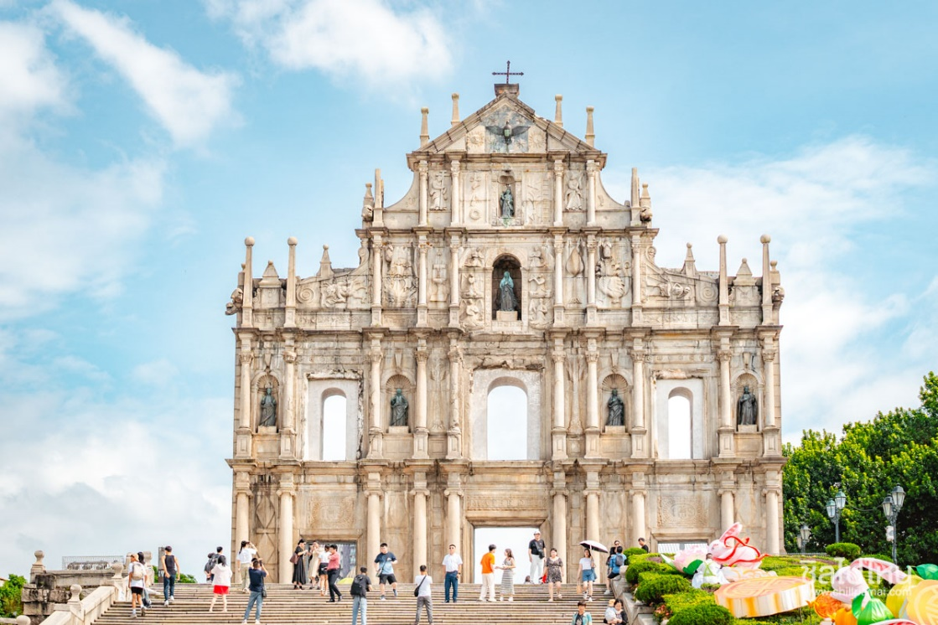

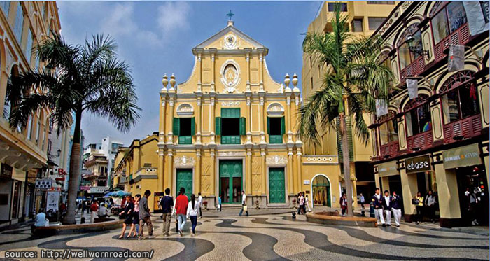
จากนั้นนำท่านเดินทางสู่ เซนาโด้สแควร์ (Senado Square) เป็นจตุรัสใจกลางเมืองมาเก๊า หรือเป็นแหล่งช้อปปิ้งขนาดใหญ่เลยก็ว่าได้ บริเวณจัตุรัสรายล้อมไปด้วยตึกรามบ้านช่องและโบสถ์สไตล์ยุโรปซึ่งได้รับอิทธิพลมาจากโปรตุเกส มีร้านค้าเปิดกันอยู่ทั้งสองข้างทาง เหมาะสำหรับเดินดินเดินเที่ยว และชื่อของฝาก เป็นที่ละลายทรัพย์อย่างดี อิสระให้ท่านได้เดินเที่ยวและเลือกซื้อสินค้าตาม อัธยาศัย
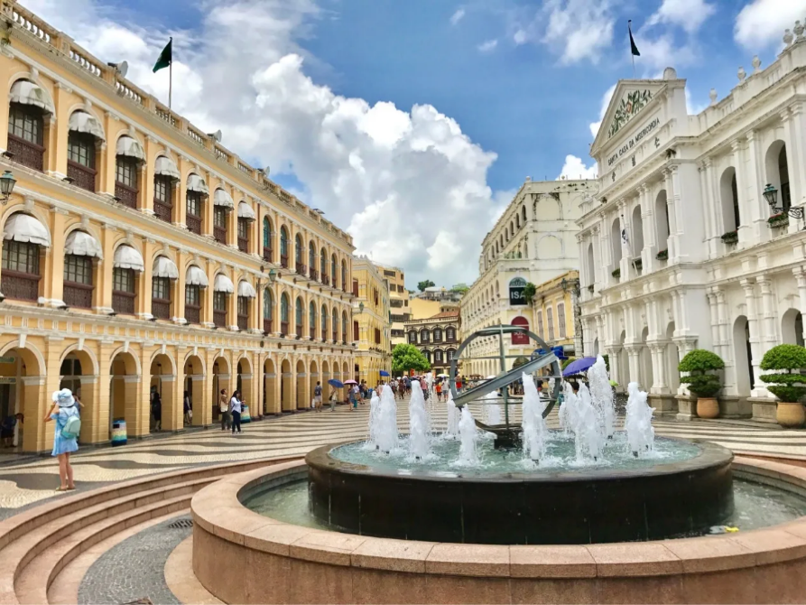
อาหารกลางวัน
เพื่อไม่ให้เป็นการรบกวนการเลือกซื้อสินค้า อิสระอาหารกลางวัน ตามอัธยาศัย

แวะร้านขนมพื้นเมือง ให้ท่านได้ชิมและซื้อขนม รวมถึงวิตามินต่างๆ ในราคาโดนใจ อาทิ เช่น วิตามินสกัด จากปลาทะเลน้ำลึก, น้ำนมผึ้งที่ช่วยบำรุงผิวพรรณ หรือหมูแผ่น เป็นต้น

นำท่านเดินทางสู่ เวเนเชี่ยน (The Venetian Macau) เป็นคาสิโนคอมเพล็กซ์ขนาดใหญ่สุดของมาเก๊า ที่มีโซนคาสิโนที่ใหญ่ที่สุดในโลก รวมทั้งยังเป็นอาคารที่มีพื้นที่ใช้สอยขนาดใหญ่ที่สุดในเอเชียด้วย แต่สิ่งที่มีชื่อเสียงของเวเนเชี่ยนสำหรับนักท่องเที่ยวทั่วไปคือโชนที่เป็นห้าง ซึ่งออกแบบและตกแต่งให้เหมือนกับสไตล์เมืองเวนิสของประเทศ อิตาลี ซึ่งสร้างออกมาได้สวยงามและน่าตื่นตาตื่นใจจนมีชื่อเสียงไปทั่วโลก บรรยากาศในโซนห้างของเวเนเชี่ยนเรียกว่า Grand Canal Shoppes อยู่ที่ด้านข้างของโซนคาสิโนซึ่งจะแยกส่วนกันชัดเจนแต่จะมีทางเดินเชื่อมถึงกันได้ ภายใน ห้างจะมีรูปร่างคล้ายกับตัว U ที่มีคลองไหลผ่านกลางทางเดินซึ่งจะมีบริการเรือพายกอนโดล่า (Gondola) ส่วนเพดาน จะทาสีและให้แสงเหมือนกับเป็นท้องฟ้า ร้านต่างๆ ภายในห้างค่อนข้างหลากหลาย ทั้งของกินของใช้ต่างๆ อิสระให้ ท่านช้อปปิ้ง สนุกสนานกับกิจกรรมภายในเวเนเชี่ยน (ไม่รวมค่าตั๋วล่องเรือกอนโดล่า)

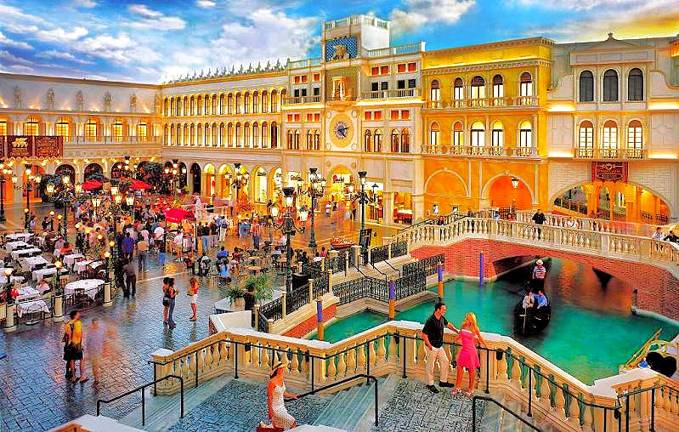
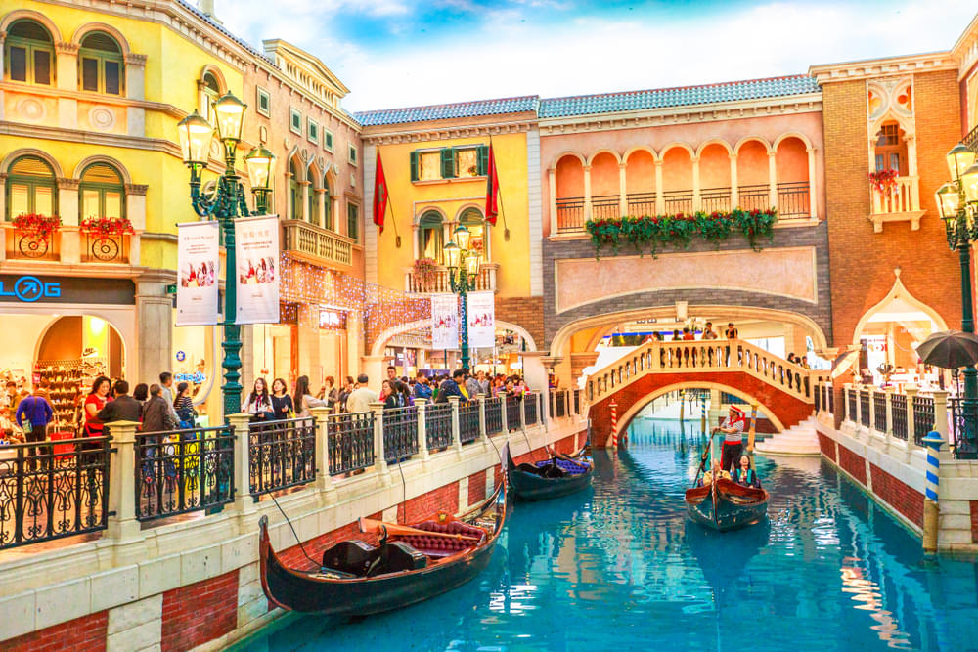
จากนั้นนำท่านเดินทางข้ามด่านสู่ เมืองจูไห่ โดยรถโค้ช เมืองเศรษฐกิจพิเศษของจีน (ในการเดินทางข้ามด่าน ท่านจะต้องลากกระเป๋าสัมภาระของท่านเอง และผ่านพิธีการตรวจคนเข้าเมืองใช้เวลาในการเดินประมาณ 45-60 นาที)

อาหารเย็น (มื้อที่1)
บริการอาหารท้องถิ่น พิเศษ!! อาหารทะเล จิบไวน์แดง

ที่พัก นำท่านเช็คอิน HUA FENG HOTEL 4 ดาว หรือเทียบเท่า (มาตราฐานโรงแรมที่จีน)

วันที่สอง ถ่ายรูปหน้าโรงละครหอยไขมุก – จู่ไห่ฟิชชิ่งเกิร์ล - ถนนคู่รัก - ร้านบัวหิมะ - ร้านหยก - วัดหนานผู่โถ่ว - พระราชวังหยวนหมิง -ช็อปปิ้งตลาดกงเป่ย
เช้า รับประทานอาหารเช้า ณ ห้องอาหารของโรงแรม (มื้อที่2)

นำท่านเดินทางไปยังเมืองจูไห่

นำท่านถ่ายรูปด้านหน้า โรงละครหอยไข่มุก (Zhuhai Opera House) หนึ่งในแลนด์มาร์กสำคัญของเมืองจูไห่ มีลักษณะทางสถาปัตยกรรมที่ โดดเด่น ล้ำยุคและทันสมัย โดยมีการออกแบบเป็นรูปทรงเปลือกหอย ประกบกันใช้งบลงทุนก่อสร้างไปมากกว่า 1,008 ล้านหยวน โดยได้รับ การออกแบบเป็นรูปทรงเปลือกหอยฝาประกบกัน 2 อัน ที่ดูกึ่งโปร่งใส ในตอนกลางวัน และดูใสราวกับแสงจันทร์ในยามค่ำคืน ซึ่งด้วยเหตุนี้จึงเป็น ที่มาให้กับชื่อเรียกของเปลือกหอยอันเล็กว่า “เปลือกหอยดวงจันทร์” โดยเป็นโรงละครที่สามารถรองรับผู้เข้าชมได้ 500 คน และเปลือกหอยอันใหญ่ว่า “เปลือกหอยดวงอาทิตย์” ซึ่งเป็น โรงละครขนาดใหญ่ที่สามารถรองรับผู้เข้าชมได้มากถึง 1,600 คน และสามารถตอบสนองความต้องการด้านดนตรี ขนาดใหญ่ ทั้งละครเพลง บัลเลต์ ซิมโฟนี และการแสดงสุดอลังการได้มากมาย

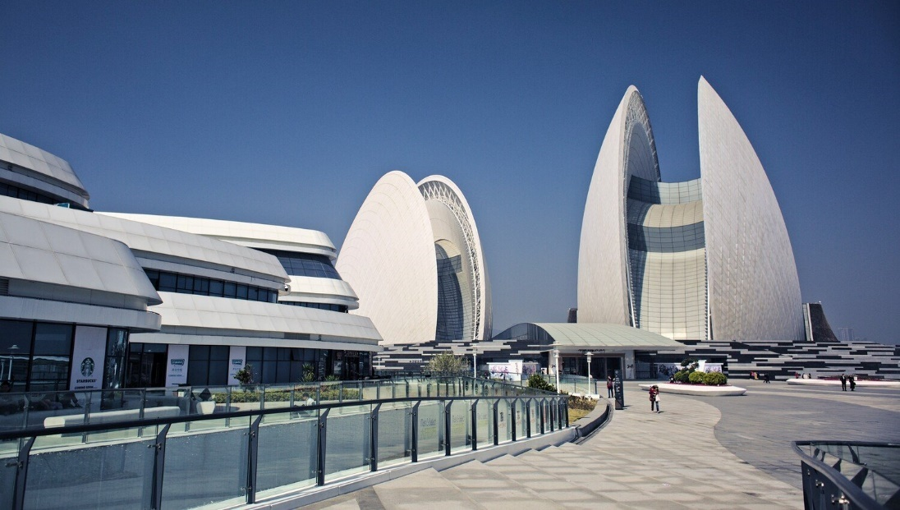
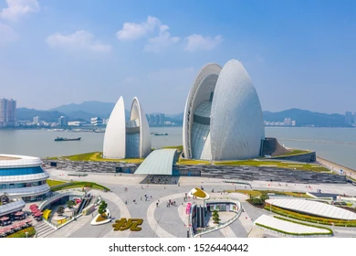
ถนนคู่รัก Couple's Road ความยาว 28 กิโลเมตรสร้างขึ้นริมทะเลและเป็นนามบัตรของเมืองจูไห่ จูไห่ ฟิชเชอร์ เกิร์ล (Zhuhai Fisher Girl) สัญลักษณ์อันสวยงามโดดเด่นของเมืองจูไห่ หรือมีอีก ชื่อเรียกว่า “หวีหนี่”ตั้งอยู่กลางถนนคู่รัก เนื่องจากเป็นศูนย์รวมของความงามและความหวัง จึงเป็นสัญลักษณ์ของเมืองจูไห่ด้วย นักท่องเที่ยวจำนวนมากมาที่นี่เพื่อเดินเล่นรับลมทะเลและเพลิดเพลินกับช่วงเวลาสบาย ๆ ถนนตัดผ่านสถานที่ท่องเที่ยวที่สวยงามหลายแห่ง เช่น Bay Hotel, Jiuzhou Port, Jinyi Hotel, สระว่ายน้ำริมทะเล, Zhuhai Fisher Girl, Xianglu Bay และอื่นๆ
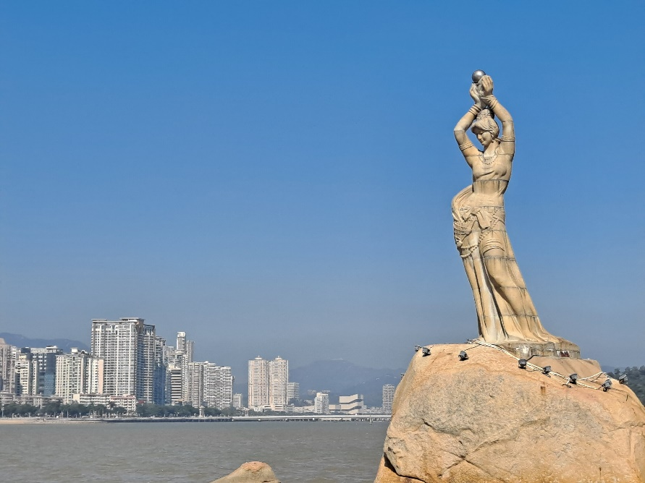
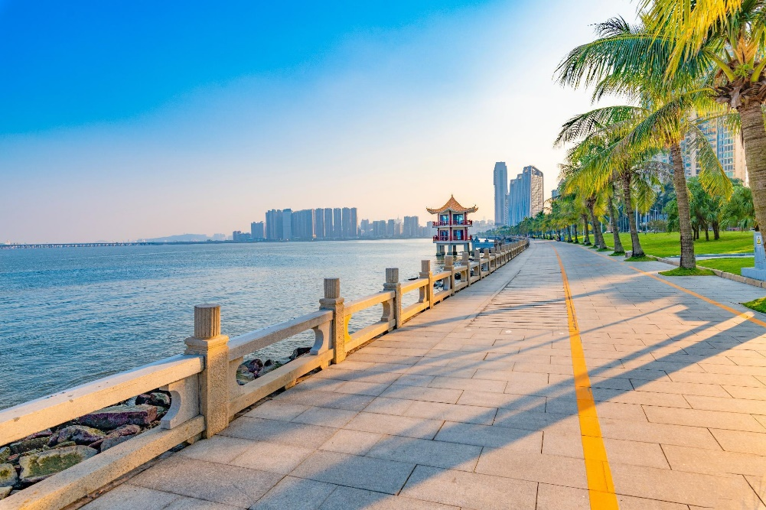
จากนั้นนำท่านเดินทางสู่ ร้านยาบัวหิมะ ศูนย์นวดแพทย์แผนโบราณจีน นวดฝ่าเท้าเพื่อสุขภาพผ่อนคลายความเมื่อยล้า แวะชมร้านหยก ที่มีคุณภาพที่มีชื่อเสียงของประเทศจีน ให้ท่านได้เลือกซื้อ กำไลหยก แหวนหยก หรือปีเซียะสัตว์มงคลที่มีชื่อเสียง

อาหารกลางวัน (มื้อที่3)
บริการอาหารท้องถิ่น ณ ภัตตาคาร

นำท่านเดินทางสู่ วัดหนานผู่โถว (South Putuo Temple) นมัสการองค์สังกระจายเพื่อความอุดมสมบูรณ์ นมัสการเจ้าแม่กวนอิม เพื่อความโชคดี นมัสการองค์อมิตรพุทธเจ้าเพื่อการมีสุขสวัสดีและนมัสการพระพุทธเจ้า 4 พระองค์ เพื่ออายุยืนนาน
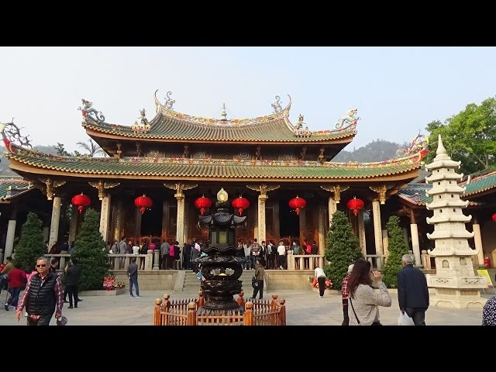

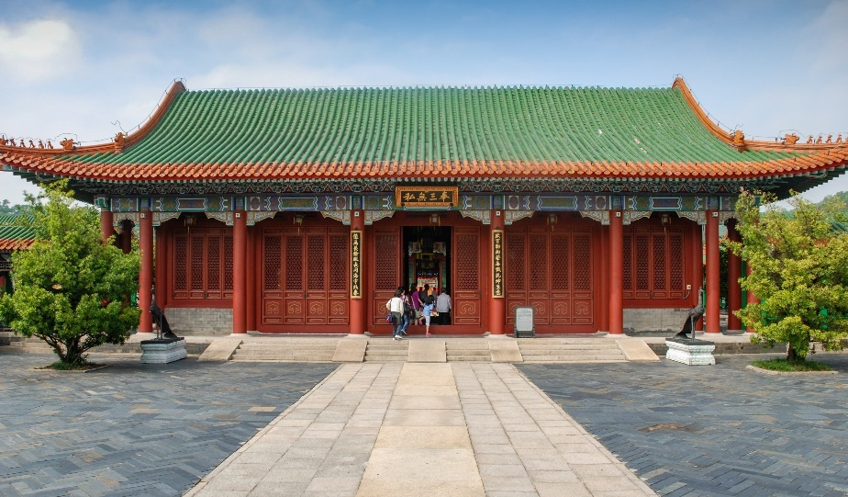
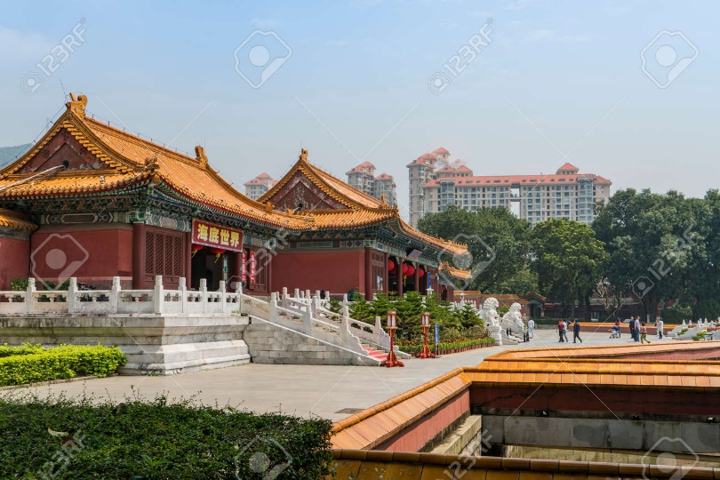
จากนั้นนำท่านสู่พระราชวังหยวนหมิงหยวน ที่มีสวนคล้ายกับพระราชวังหยวนหมิง ณ กรุงปักกิ่ง พระราชวังแห่งนี้ ถูกสร้างขึ้นใหม่อีกครั้ง ณ ใจกลางของ "ภูเขาชิลิน" ในเมืองจูไห่ ทำให้สวนแห่งนี้โอบล้อมด้วย ขุนเขาที่เขียวชอุ่ม สวนหยวนหมิง มีเนื้อที่ 1.39 ตารางกิโลเมตร มีภูเขาโอบรอบทั้ง 3 ด้าน ด้านหน้าเป็นพื้นที่ราบ สิ่งก่อสร้างต่างๆ สร้างขึ้นเท่าของจริงในอดีตทุกชิ้น ภายในสวนมีทะเลสาบขนาด 80,000 ตารางเมตร ซึ่งมีขนาด เท่ากับสวนเดิมในกรุงปกกิ่ง เป็นศูนย์กลางล้อมรอบด้วยสิ่งก่อสร้างต่างๆ กว่าร้อยชิ้น อาทิ เสาหินคู่ สะพานข้ามธาร ทอง ประตูต้ากง ตำหนักเจิ้งต้ากวางหมิง สะพานเก้าเลี้ยว

จากนันนำท่านสู่ตลาดใต้ดินก่งเป่ย เป็นตลาดใต้ดินขนาดใหญ่ที่ตั้งอยู่ใต้อาคารด่านตรวจคนเข้าเมืองก่งเป่ยของเมืองจูไห่ เป็นแหล่งรวมร้านค้า ร้านอาหาร ซูเปอร์มาร์เก็ตขนาดใหญ่ จำนวนหลายร้อยร้าน ให้ท่านเพลิดเพลินกับการเดินเที่ยวชมและเลือกซื้อสินค้าพื้นเมือง ชิมอาหารพื้นเมืองตามอัธยาศัย

อาหารเย็น (มื้อที่4)
บริการอาหารท้องถิ่น ณ ภัตตาคาร

ได้เวลาสมควรนำท่านกลับที่พัก HUA FENG HOTEL 4 ดาว หรือเทียบเท่า (มาตราฐานโรงแรมที่จีน)

วันที่สาม เดินทางสู่ฮ่องกง – เจ้าแม่กวนอิมรีพัลส์เบย์ - เจ้าแม่กวนอิมฮองฮำ – พิเศษมือเที่ยง Shabu Buffet - ร้านจิวเวอร์รี่ - วัดแชกง - วัดหวังต้าเซียน - ช็อปปิ้งจิมซาจุ่ย – สนามบิน
เช้า รับประทานอาหารเช้า ณ ห้องอาหารของโรงแรม (มื้อที่5)

หลังอาหารนำคณะผ่านด่านจูไห่จากนั้นเดินทางโดยรถบัส สู่เขตปกครองพิเศษฮ่องกง

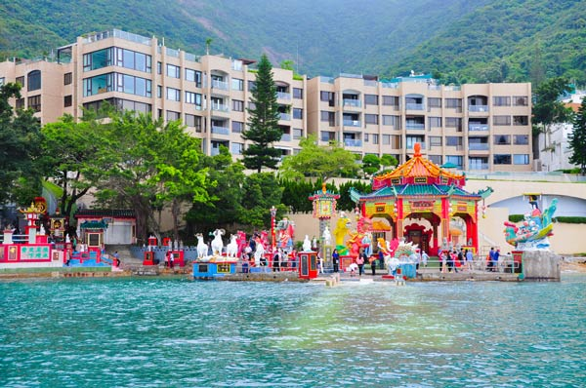
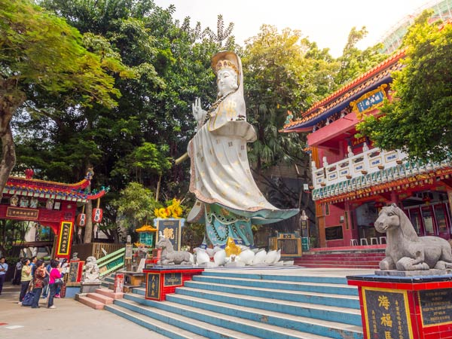
นำท่านเที่ยวชม อ่าวรีพลัสเบย์ เป็นแหล่งท่องเที่ยวชายทะเล ขึ้นชื่อของฮ่องกง นมสัการองค์เจ้าแม่กวนอิม และองค์เทพเจ้าแห่งความมั่งคั่ง ร่ำรวย หรือองค์ ไฉ่ ซิน เอี้ยะ ที่ตั้งประดิษฐานอยู่ริมชายหาดน้ำตื้น ที่นี้เป็นยังเป็นที่นิยมสำหรับนักท่องเที่ยวที่มา เช็คอิน ถ่ายภาพ

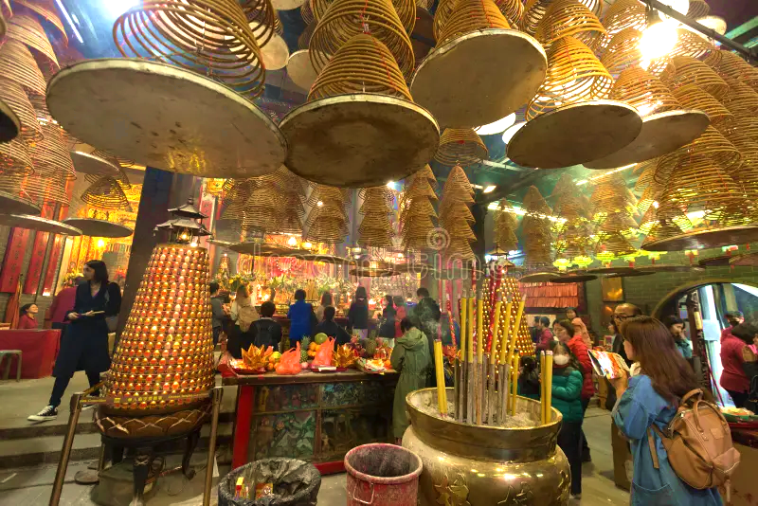
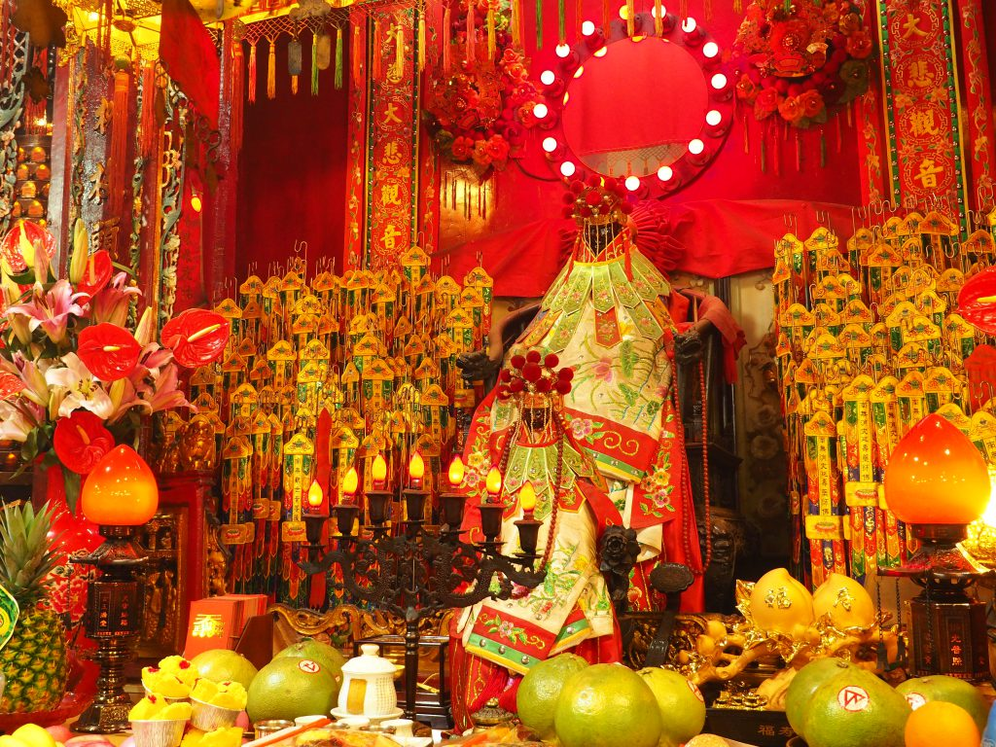
เจ้าแม่กวนอิมฮ่องฮำ (Hung Hom Kwun Yam Temple) เป็นวัดเล็กๆ อันเก่าแก่ ถูกสร้างมาตั้งแต่ปี พ.ศ. 2416 (ค.ศ.1873) มีลักษณะสถาปัตยกรรมแบบวัดจีนดั้งเดิม และถือเป็นวัดที่มีชื่อเสียงมากแห่งหนึ่งของฮ่องกง ตำนานเล่าขานเกี่ยวกับวัดเจ้าแม่กวนอิมฮ่องฮำ ว่ากันว่า ในปี พ.ศ. 2452 (ค.ศ.1909) ครั้งนั้นได้มีการสร้างถนนเพื่อเชื่อมต่อ ฮ่องฮำ จิมซาจุ่ย และเมืองเกาลูน ซึ่งพื้นที่บริเวณนั้นที่เป็นเนินเขา ขณะที่คนงานได้ขุดเพื่อก่อสร้างนั้น ปรากฎว่ามีน้ำสีแดงไหลออกมาก เป็นที่ลือกันว่าคือเส้นเลือดของมังกร ถึงแม้จะตรวจสอบแล้วว่าเกิดจากแร่ธาตุในดินก็ตาม ก็ยังคงมีความกังวลกันอยู่มาก จึงได้มีการบริจาคเงินเพื่อบูรณะวัดแห่งนี้ขึ้นมา เชื่อว่าเจ้าแม่กวนอิมจะสามารถปกป้องคุ้มครองให้ปลอดภัยจากภยันตราย เรื่องราวความศักดิ์สิทธิ์ของเจ้าแม่กวนอิมฮ่องฮำ เกิดขึ้นในช่วงสงครามโลกครั้งที่ 2 ได้มีการบันทึกว่า พื้นที่ฮ่องฮำ เป็นพื้นที่ที่ถูกทิ้งระเบิดอย่างหนักสองรอบ เนื่องจากทหารญี่ปุ่นต้องการทำลายท่าเรือ Whampoa Dock ในคราวนั้นมีผู้ได้รับบาดเจ็บเป็นจำนวนมาก แต่กลับพบว่าผู้ที่เข้าไปหลบภัย ภายในวัดไม่มีใครได้รับอันตรายใดๆ จึงเชื่อว่าเป็นความศักดิ์สิทธิ์ขององค์เจ้าแม่กวนอิม ที่คอยปกป้องดูแลนั่นเอง เจ้าแม่กวนอิม คือ เทพเจ้าแห่งความเมตตา เมื่อมีใครมีเรื่องทุกข์ร้อนอะไรก็มักจะมากราบไหว้ขอพร และไม่ลืมเสี่ยงเซียมซี ที่ใครๆ ต่างบอกว่าแม่นมาก และมีผู้คนแวะเวียนมาไหว้ขอพรอยู่เรื่อยๆ

อาหารกลางวัน (มื้อที่6)
บริการอาหารท้องถิ่น พิเศษ!! Shabu Buffet

นำท่านเยี่ยมชม โรงงานจิวเวลรี่ ที่ขึ้นชื่อของฮ่องกง พบกับงานดีไชน์ที่ได้รับรางวัลอันดับเยี่ยม และใช้ในการ เสริมดวงเรื่องฮวงจุย้ โดยการย่อใบพัดของกังหันวัดแชกง มาทำเป็นเครื่องประดับ ไม่ว่าจะเป็น จี้แหวน กำไล เพื่อให้เป็นเครื่องประดับติดตัว และเสริมดวงชะตา

นำท่านสู่วัดแชกงหมิว หรือ วัดกังหันลม ให้ท่านได้จุดธูปขอพร เสริมดวง เป็นวัดที่ประชาชนคนจีนให้ความศรัทธาเลื่อมใสมาอย่างยาวนาน ถูกสร้างขึ้นมาตั้งแต่ 300 ปีที่แล้ว เพื่อระลึกถึง นักรบเอก “แช กง” ซึ่งเป็นนักรบในราชวงศ์ซ่งผู้มีฝีมือเก่งกาจในการต่อและออกรบ เป็นแม่ทัพปราบศึก ทุกแคว้นเขตแดนแผ่นดินใหญ่ต่างก็ยำเกรงต่อกำลังพลที่กล้าหาญในกองทัพของท่านมีสัญลักษณ์ประจำกองทัพคือ กังหันลม ..ตำนานในอดีตเคยเล่าว่าท่านแชกงได้ข่าวมาว่าจะมีโจรสลัดมาปล้นสะดมชาวบ้าน หลังจากรู้ข่าวท่านแชกงก็เลยให้ชาวบ้านพกกังหันที่เป็นสัญลักษณ์ท่านไว้ติดตัวและติดไว้หน้าบ้าน เพื่อป้องกันโจรขโมย เมื่อโจรสลัดมาถึงกำลังมาทำการลงมือปล้นแต่ไปเห็นกังหันเสียก่อนทำให้เกิดความเกรงกลัวในชื่อเสียงความเก่งกาจของท่านแชกงและกองทัพท่านจึงต่างหนีหายกันไปหมด ชาวบ้านจึงนำกังหันมาเป็นสัญลักษณ์แห่งความโชคดีที่จะค่อยช่วยขจัดปัดเป่าสิ่งชั่วร้ายให้พ้นไป สักการะเทพเจ้าแชกง ตั้งจิตอธิษฐาน ด้านหน้าองค์เจ้าพ่อแชกง
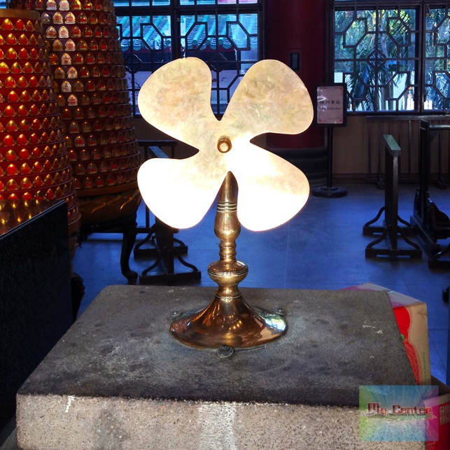
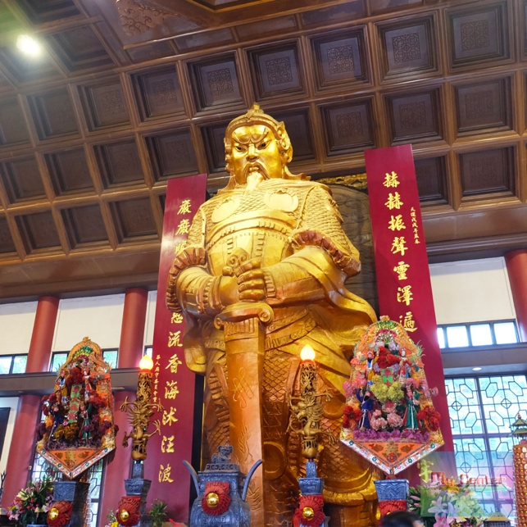
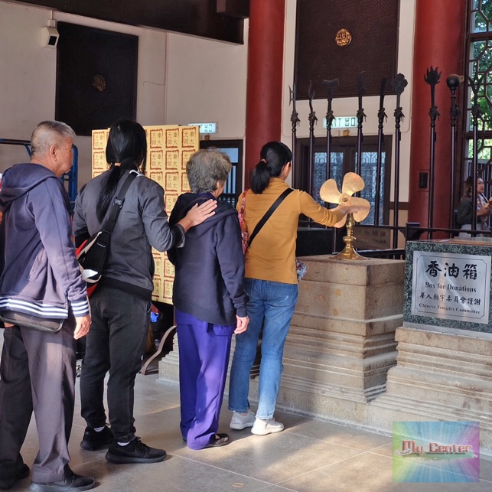
หมุนกังหันทองแดงจะมีกังหัน 4 ใบพัด แต่ละใบหมายถึง เดินทางปลอดภัย สุขภาพ แข็งแรง โชคลาภ และเงินทอง เชื่อกันว่า หากหมุนครบ 3 รอบและตีกลอง 3ครั้ง จะช่วยปัดเป่าสิ่งชั่วร้ายออกไป และนำพาสิ่งดีๆ เข้ามาในชีวิตของเรา

วัดหว่องไท่ซิน หรือที่รู้จักกันในชื่อของ วัดหวังต้าเซียน (Wong Tai Sin Temple) หรือที่เราเรียกกันว่า วัดด้ายแดง
ตั้งอยู่ใจกลางเมือง ถนนหวังต้าเซียน ย่านชักอัน ของเกาะฮ่องกง ซึ่งเป็น วัดดัง ในเรื่องของการไหว้ขอพรองค์เทพเจ้านั่นเอง อีกทั้งอาคารของวัดก็มีสถาปัตยกรรมที่สวยงาม ได้รับอิทธิพลมาจาก ลัทธิเต๋า ศาสนาพุทธ และขงจื้อ ในเรื่องของความศักดิ์สิทธิ์นั้น คนส่วนใหญ่จะนิยมมาไหว้ขอพรในทุกๆ เรื่อง เพราะมีองค์พระมากมาย
สำหรับคนที่ต้องการความรักดีๆ คู่ครองดีๆ ไปขอพรกับเทพเจ้า ขอให้ประสบความเร็จด้านความรักจากทริปนี้
ตำนานรักสุดลึกซึ้งที่เล่าขานกันมาช้านานเป็นพยานความขลังและสร้างพลังศรัทธา ว่ากันว่าที่นี่เป็นที่สถิตของเทพเจ้าหลายองค์ ไม่ว่าจะเป็นเทพเจ้าหวังต้าเซียน, เจ้าแม่กวนอิม, เจ้าที่, ขงจื๊อ และ ‘หยุคโหลวหรือเยวี่ยเหล่า เทพเจ้าที่ได้ชื่อว่าเป็นตัวแทนของความรักที่มั่นคงและการแต่งงาน เดิมทีผู้เฒ่าหยุคโหลวอาศัยอยู่กับภรรยา เมื่อฝ่ายหญิงตายจึงเฝ้าสวดมนต์ภาวนาต่อทวยเทพ ขอให้ตัวเองได้ขึ้นไปอยู่กับคนรักบนดวงจันทร์ ในที่สุดคำอ้อนวอนก็เป็นจริง ทำให้ท่านได้รับการขนานนามว่า ผู้เฒ่าแห่งจันทรา (The Old Man from The Moon) รูปปสมมติของท่านผู้เฒ่าจึงถูกออกแบบเป็นรูปปั้นลอยตัวสีทองอร่าม มีพระจันทร์เสี้ยวอยู่เบื้องหลัง ในมือซ้ายถือสมุดจดบัญชีรายชื่อหนุ่มสาวที่จะได้รับคำอวยพร มือขวาจับปมด้ายสีแดงซึ่งผูกโยงระหว่างคู่ชายหญิงที่กำลังจะเข้าพิธีแต่งงาน โดยในตอนกลางคืนท่านจะเดินทางจากดวงจันทร์ลงมาโลก เพื่อผูกด้ายแดงเป็นสัญลักษณ์แทนคำอวยพรให้หนุ่มสาวที่เป็นคู่แท้ ได้ครองรัก และไม่แคล้วคลาดจากกัน

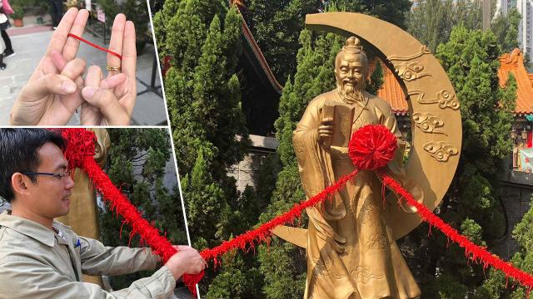
จากนั้นนำท่านเดินทางสู่ย่านจิมซาจุ่ย ย่านช้อปปิ้งขึ้นชื่อฝั่งเกาลูนที่ได้รับความนิยมจากชาวฮ่องกง และนักท่องเที่ยว
ที่มาเยือนฮ่องกง ที่นี่เป็นแหล่งรวมของห้างสรรพสินค้า ร้านค้าปลอดภาษี ร้านจำหน่ายสินค้า
แบรนด์เนม ร้านจำหน่ายเครื่องใช้ไฟฟ้า ร้านจำหน่ายของที่ระลึก ร้านจำหน่ายสินค้าแฟชั่นและร้านจำหน่าย เครื่องสำอางและผลิตภัณฑ์อาหารเสริม ฯลฯ ให้ท่านมีเวลาอิสระช้อปปิ้งอย่างเต็มที่
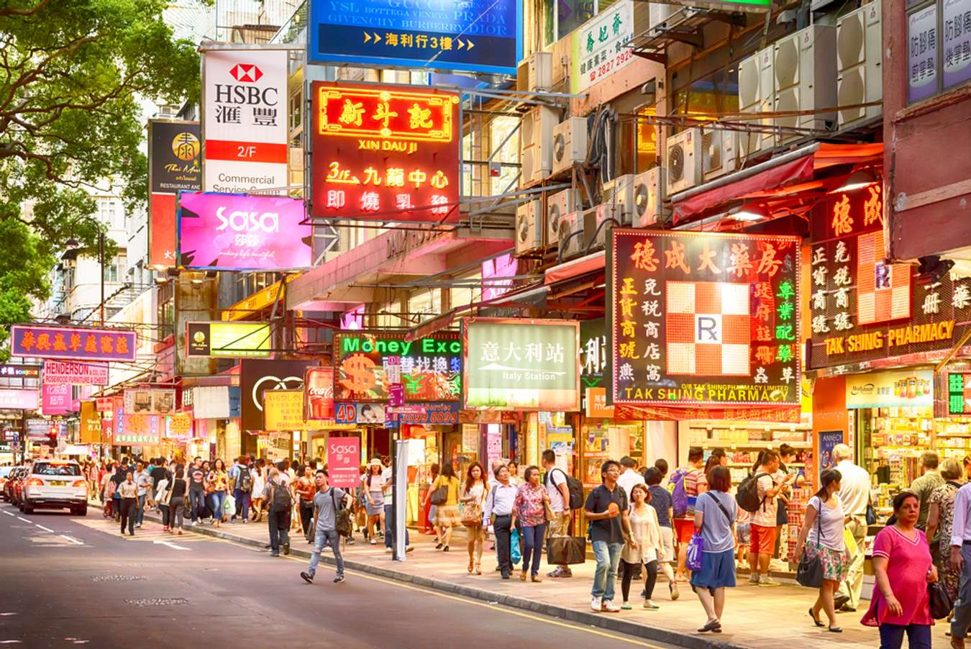
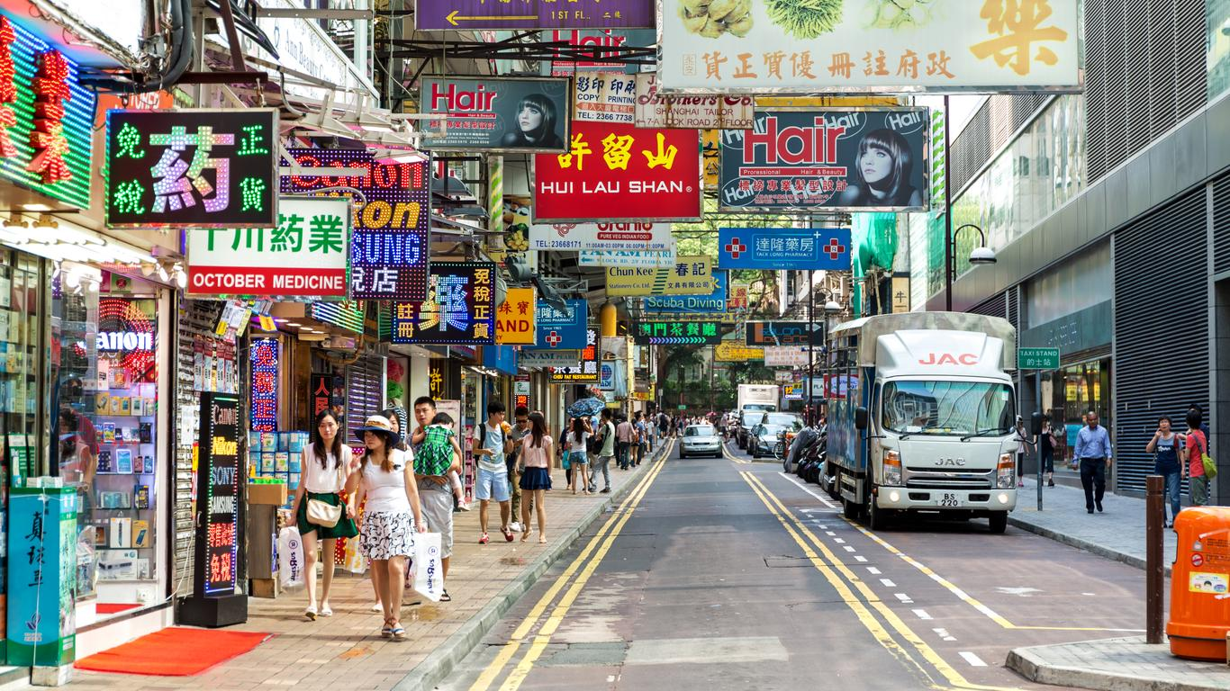

อาหารเย็น
เพื่อไม่ให้รบกวนเวลาช้อปปิ้ง อิสระอาหารเย็น ตามอัธยาศัย

สมควรแก่เวลานาท่านเดินทางสู่ สนามบินนานาชาติฮ่องกง

สายการบิน | HKG-BKK | เวลาออก | เวลาถึง
Hong Kong Airlines (HX) | HX765 | 18.55 | 20.35

น้ำหนักกระเป๋าใต้ท้องเครื่อง 20 กิโลกรัม(1ชิ้น) ถือขึ้นเครื่อง 7 กิโลกรัม
(มีบริการของว่างบนเครื่องไป-กลับ)

20.35 น. เดินทางกลับถึงสนามบินสุวรรณภูมิ โดยสวัสดิภาพ พร้อมความประทับใจในการเดินทาง

รายการเดินทางครั้งนี้ขอเปลี่ยนแปลงตามความเหมาะสม เนื่องจากสภาวะอากาศ การเมือง สายการบิน การจราจร ช่วงฤดูกาล ช่วงเทศกาลของเมืองต่างๆ หรือเหตุการณ์ที่อยู่เหนือการควบคุมเป็นต้น บริษัทฯ จะปรับเปลี่ยนโดยคำนึงถึงผลประโยชน์ของลูกค้าเป็นสำคัญ บริษัทจะไม่รับผิดชอบและไม่สามารถคืนค่าใช้จ่ายต่างๆ ได้ ในทุกกรณี

อัตราค่าบริการ และเงื่อนไขรายการท่องเที่ยว
วันเดินทาง 5 วัน 3 คืน | จำนวนคน/กรุ๊ป | ผู้ใหญ่ 2-3 ท่าน | พักเดี่ยว
23-25 ก.ย. 67 | 20+1 | 22,585.- | 4,900
24-26 ก.ย. 67 | 20+1 | 22,585.- | 4,900
30 ก.ย.- 2 ต.ค. 67 | 20+1 | 19,585 | 4,900
1-3 ต.ค. 67 | 20+1 | 24,585.- | 4,900
7-9 ต.ค. 67 | 20+1 | 23,585.- | 4,900
8-10 ต.ค. 67 | 20+1 | 24,585.- | 4,900
15-17 ต.ค. 67 | 20+1 | 18,585.- | 4,900
21-23 ต.ค. 67 | 20+1 | 19,585.- | 4,900
22-24 ต.ค. 67 | 20+1 | 20,585.- | 4,900
29-31 ต.ค. 67 | 20+1 | 17,585.- | 4,900
5-7 พ.ย. 67 | 20+1 | 18,585.- | 4,900
11-13 พ.ย. 67 | 20+1 | 18,585.- | 4,900
12-14 พ.ย. 67 | 20+1 | 18,585.- | 4,900
18-20 พ.ย. 67 | 20+1 | 18,585.- | 4,900
19-21 พ.ย. 67 | 20+1 | 18,585..- | 4,900
25-27 พ.ย. 67 | 20+1 | 18,585.- | 4,900
26-28 พ.ย. 67 | 20+1 | 18,585.- | 4,900
2-4 ธ.ค. 67 | 20+1 | 21,585.- | 4,900
3-5 ธ.ค. 67 | 20+1 | 20,585.- | 4,900
9-11 ธ.ค. 67 | 20+1 | 25,585.- | 4,900
10-12 ธ.ค. 67 | 20+1 | 20,585.- | 4,900
16-18 ธ.ค. 67 | 20+1 | 20,585.- | 4,900
17-19 ธ.ค. 67 | 20+1 | 20,585.- | 4,900
23-25 ธ.ค. 67 | 20+1 | 23,585.- | 4,900
24-26 ธ.ค. 67 | 20+1 | 20,585.- | 4,900
ราคาทัวร์ข้างต้นยังไม่รวมค่าทิปมัคคุเทศน์ท้องถิ่น และคนขับรถ 2,000 บาท/ท่าน/ทริป
หัวหน้าทัวร์ที่ดูแลคณะจากเมืองไทยตามแต่ท่านจะเห็นสมควร
***โปรแกรมทัวร์ไม่มีราคาเด็ก เนื่องจากเป็นราคาพิเศษ***
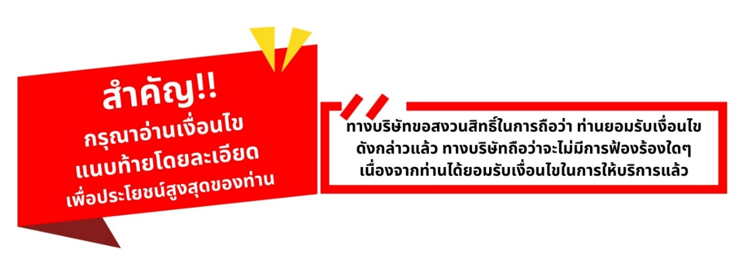



อัตราค่าบริการนี้รวม
1. ค่าตั๋วโดยสารเครื่องบินไป-กลับ ชั้นประหยัดพร้อมค่าภาษีสนามบินทุกแห่งตามรายการทัวร์ข้างต้น
2. ค่าที่พักห้องละ 2-3 ท่าน ตามโรงแรมที่ระบุไว้ในรายการ หรือ ระดับเทียบเท่า
- กรณีห้อง TWIN BED (เตียงเดี่ยว 2 เตียง) ซึ่งโรงแรมไม่มีหรือเต็ม ทางบริษัทขอปรับเป็นห้อง DOUBLE BED แทนโดยมิต้องแจ้งให้ทราบล่วงหน้า
- หากต้องการห้องพักแบบ DOUBLE BED ซึ่งโรงแรมไม่มีหรือเต็ม ทางบริษัทขอปรับเป็นห้อง TWIN BED แทนโดยมิต้องแจ้งให้ทราบล่วงหน้า เช่นกัน
- กรณีพักแบบ TRIPLE ROOM 3 ท่าน 1 ห้อง ท่านที่ 3 อาจเป็นเสริมเตียง หรือ SOFA BED หรือ เสริมฟูกที่นอน ทั้งนี้ขึ้นอยู่กับรูปแบบการจัดห้องพักของโรงแรมนั้นๆ
3. ค่าอาหาร ค่าเข้าชม และ ค่ายานพาหนะทุกชนิด ตามที่ระบุไว้ในรายการทัวร์ข้างต้น
4. เจ้าหน้าที่บริษัท ฯ คอยอำนวยความสะดวกทุกท่านตลอดการเดินทาง
5. ค่าน้ำหนักกระเป๋าเดินทางในกรณีที่เกินกว่าสายการบินกำหนด 20 กิโลกรัม / ท่าน / ใบ
6. ค่าประกันวินาศภัยเครื่องบินตามเงื่อนไขของแต่ละสายการบิน
8. ค่าประกันอุบัติเหตุคุ้มครองในระหว่างการเดินทาง คุ้มครองในวงเงินท่านละ 1,000,000 บาท ตามเงื่อนไขของกรมธรรม์ *เงื่อนไขประกันการเดินทาง* ค่าประกันอุบัติเหตุและค่ารักษาพยาบาล คุ้มครองเฉพาะกรณีที่ได้รับอุบัติเหตุระหว่างการเดินทาง ไม่คุ้มครองถึงการสูญเสียทรัพย์สินส่วนตัวและไม่คุ้มครองโรคประจำตัวของผู้เดินทาง


อัตราค่าบริการนี้ไม่รวม
1. ค่าทำหนังสือเดินทางไทย และเอกสารต่างด้าว
2. ค่าธรรมเนียมเอกสารเข้าเมืองสำหรับผู้ถือพาสปอร์ตต่างประเทศ
3. ค่าน้ำหนักกระเป๋าเดินทางในกรณีที่เกินกว่าสายการบินกำหนด
4. ค่าใช้จ่ายส่วนตัวนอกเหนือจากรายการ เช่น ค่าเครื่องดื่ม, ค่าอาหารที่สั่งเพิ่มเอง, ค่าโทรศัพท์, ค่าซักรีดฯลฯ
*สำหรับท่านที่รับประทานอาหารพิเศษ อาหารเจ หรือไม่ทานเนื้อสัตว์ ไม่ทานหมู ไม่ทานไก่ และมีความจำเป็นให้ทางบริษัทจัดเตรียมอาหารไว้ให้ท่านเป็นพิเศษนอกเหนือจากที่กรุ๊ปจัดไว้ในรายการ ขอสงวนสิทธิ์ในการเรียกเก็บค่าใช้จ่ายเพิ่มเติมตามจริงหน้างาน
5. ค่าภาษีน้ำมัน ที่สายการบินเรียกเก็บเพิ่มภายหลังจากทางบริษัทฯ ได้ออกตั๋วเครื่องบิน
6. ค่าทิปมัคคุเทศก์ท้องถิ่นและคนขับรถ รวม 2,000 บาท/ท่าน/ทริป (เด็กชำระทิปเท่ากับผู้ใหญ่) ชำระที่สนามบิน
7. ค่าทิปหัวหน้าทัวร์ตามสินน้ำใจของทุกท่าน
8. ภาษีมูลค่าเพิ่ม 7% และหัก ณ ที่จ่าย 3

เงื่อนไขการให้บริการ
1. การเดินทางในแต่ละครั้งจะต้องมีผู้โดยสารจำนวน 15 ท่านขึ้นไป ถ้าผู้โดยสารไม่ครบจำนวนดังกล่าว ทางบริษัทฯ ขอสงวนสิทธิ์ในการเปลี่ยนแปลงราคาหรือยกเลิกการเดินทาง
2. ในกรณีที่ลูกค้าต้องออกตั๋วโดยสารภายในประเทศ กรุณาติดต่อเจ้าหน้าที่ของบริษัทฯ เพื่อเช็คว่ากรุ๊ปมีการคอนเฟิร์มเดินทางก่อนทุกครั้ง เนื่องจากสายการบินอาจมีการปรับเปลี่ยนไฟล์ทบิน หรือเวลาบิน โดยไม่ได้แจ้งให้ทราบล่วงหน้า ทางบริษัทฯ จะไม่รับผิดชอบใด ๆ ในกรณี ถ้าท่านออกตั๋วภายในโดยไม่แจ้งให้ทราบและหากไฟล์ทบินมีการปรับเปลี่ยนเวลาบินเพราะถือว่าท่านยอมรับในเงื่อนไขดังกล่าว
3. การชำระค่าบริการ
3.1 กรุณาชำระมัดจำ ท่านละ 10,000 บาท พร้อมส่งหน้าพาสปอร์สำหรับยื่นเอกสารเข้าเมือง
3.2 กรุณาชำระค่าทัวร์เต็มจำนวน ในกรณีที่ค่าทัวร์ราคาต่ำกว่า 10,000 บาท
3.3 กรุณาชำระค่าทัวร์ส่วนที่เหลือ 30 วันก่อนออกเดินทาง **45 วันก่อนเดินทางสำหรับช่วงสงกรานต์และปีใหม่**
3.4 กรณีวันเดินทางน้อยกว่า 21 วัน หรือราคาทัวร์โปรโมชั่น ต้องชำระค่าทัวร์เต็มจำนวนเท่านั้น
4. กรณีผู้เดินทางที่ต้องการความช่วยเหลือเป็นพิเศษ เช่น การขอใช้วีลแชร์ที่สนามบิน กรุณาแจ้งบริษัทฯ อย่างน้อย 7 วันก่อนการเดินทาง หรือเริ่มตั้งแต่ท่านจองทัวร์ มิฉะนั้นทางบริษัทฯไม่สามารถจัดการได้ล่วงหน้า ทางบริษัทฯขอสงวนสิทธิ์ในการเรียกเก็บค่าใช้จ่ายตามจริงที่เกิดขึ้นกับผู้เดินทาง (ถ้ามี)
5. กรณีใช้หนังสือเดินทางราชการ (เล่มน้ำเงิน) เดินทางเพื่อการท่องเที่ยวกับคณะทัวร์ หากท่านถูกปฏิเสธในการเข้า – ออกประเทศใด ๆ ก็ตาม ทางบริษัทฯ ขอสงวนสิทธิ์ไม่คืนค่าทัวร์และรับผิดชอบใด ๆ ทั้งสิ้น

เงื่อนไขการยกเลิก
**กรณีการขอยกเลิกการเดินทาง หรือเลื่อนการเดินทาง นักท่องเที่ยวหรือตัวแทนจำหน่าย(ผู้มีชื่อในเอกสารการจอง) จะต้องแฟกซ์ อีเมลล์ หรือ มาเซ็นเอกสารการยกเลิกที่บริษัท อย่างใดอย่างหนึ่ง เพื่อเป็นการแจ้งยกเลิกกับทางบริษัทอย่างเป็นลายลักษณ์อักษร (ทางบริษัทไม่ขอรับยกเลิกการจอง ผ่านทางโทรศัพท์ไม่ว่ากรณีใดๆ)
**กรณีนักท่องเที่ยวหรือตัวแทนจำหน่าย ต้องการขอรับเงินค่าบริการคืน นักท่องเที่ยวหรือตัวแทนจำหน่าย (ผู้มีชื่อในเอกสารการจอง) จะต้องแฟกซ์ อีเมลล์ หรือ มาเซ็นเอกสารการขอรับเงินคืนที่บริษัท อย่างใดอย่างหนึ่ง เพื่อทำเรื่องขอรับเงินค่าบริการคืน โดยแนบหนังสือมอบอำนาจพร้อมหลักฐานประกอบการมอบอำนาจ หลักฐานการชำระเงินค่าบริการต่างๆ และหน้าสมุดบัญชีธนาคารที่ต้องการให้นำเงินเข้าให้ครบถ้วน โดยมีเงื่อนไขการคืนเงินค่าบริการ ตาม “ประกาศคณะกรรมการธุรกิจนำเที่ยวและมัคคุเทศก์ เรื่อง หลักเกณฑ์เกี่ยวกับการกำหนดอัตราการจ่ายเงินค่าบริการคืนให้แก่นักท่องเที่ยว พ.ศ. 2563” ดังนี้
1. ยกเลิก ไม่น้อยกว่า 30 วันก่อนการเดินทาง (ไม่นับวันเดินทาง) คืนเงินค่าทัวร์เต็มจำนวน ยกเว้น ค่าใช้จ่ายที่เกิดขึ้นจริงเพื่อการเตรียมการนำเที่ยว ทั้งหมด เช่น ค่ามัดจำตั๋วเครื่อง ค่าบริการแลนด์ ต่างประเทศ เป็นต้น”
2. ยกเลิก ไม่น้อยกว่า 15-29 วันก่อนเดินทาง (ไม่นับวันเดินทาง) คืนเงินร้อยละ 50 ของค่าทัวร์ทั้งหมด ยกเว้น ค่าใช้จ่ายที่เกิดขึ้นจริงเพื่อการเตรียมการนำเที่ยว ทั้งหมด เช่น ค่ามัดจำตั๋วเครื่อง ค่าบริการแลนด์ ต่างประเทศ เป็นต้น”
3. ยกเลิก น้อยกว่า 15 วันก่อนการเดินทาง ทางบริษัทฯขอสงวนสิทธิ์ ไม่คืนเงินค่าทัวร์ทั้งหมด
** การจ่ายเงินคืนแก่นักท่องเที่ยวตามข้อกำหนดด้านบน ซึ่งมีการหักเงินในบางส่วนนั้น เนื่องจากทางบริษัทมีค่าใช้จ่ายที่ได้จ่ายจริงเพื่อการเตรียมการจัดนำเที่ยวไปแล้ว เช่น การมัดจำที่นั่งบัตรโดยสารเครื่องบิน การจองที่พัก และ ค่าใช้จ่ายที่จำเป็นอื่นๆ เป็นต้น **
4. การยกเลิกเดินทางกับกรุ๊ปที่ออกเดินทางช่วงเทศกาลวันหยุด เช่น ปีใหม่, สงกรานต์ เป็นต้น บางสายการบินมีการการันตีมัดจำที่นั่งกับสายการบินและค่ามัดจำที่พัก รวมถึงเที่ยวบินพิเศษ เช่น CHARTER FLIGHT จะไม่มีการคืนเงินมัดจำ หรือ ค่าทัวร์ทั้งหมดที่ชำระแล้ว ไม่ว่ายกเลิกด้วยกรณีใดๆ
***ในกรณี มีเหตุให้ต้องยกเลิกการเดินทางที่บริษัทได้โฆษณาไว้ ซึ่งมิใช่ความผิดของบริษัทเอง ทางบริษัทยินดีคืนเงินค่าบริการตามที่ลูกค้าได้ชำระมาแล้ว เต็มจำนวน โดยต้องมีระยะเวลาไม่น้อยกว่า 30 วัน ก่อนการเดินทาง โปรดอ่านข้อความให้ถี่ถ้วนก่อนการจองทัวร์ทุกครั้ง เพื่อประโยชน์แก่ตัวท่านเอง ***
5. กรณีที่กองตรวจคนเข้าเมืองทั้งกรุงเทพฯ และในต่างประเทศ ปฏิเสธมิให้เดินทางออก หรือ เข้าประเทศที่ระบุ ไว้ในรายการเดินทาง บริษัทฯ ขอสงวนสิทธิ์ที่จะไม่คืนค่าทัวร์ไม่ว่ากรณีใดๆ ทั้งสิ้น
** สำคัญ !! บริษัททำธุรกิจเพื่อการท่องเที่ยวเท่านั้น ไม่สนับสนุนให้ลูกค้าเดินทางเข้าประเทศโดยผิดกฎหมายและในขั้นตอนการผ่านการตรวจคนเข้าเมือง ขึ้นอยู่กับการพิจารณาของเจ้าหน้าที่เท่านั้น ลูกค้าทุกท่านต้องผ่านการตรวจคนเข้าเมืองด้วยตัวของท่านเอง ทางมัคคุเทศก์ไม่สามารถให้ความช่วยเหลือใดๆได้ทั้งสิ้น **
6. เมื่อท่านออกเดินทางไปกับคณะแล้ว ถ้าท่านงดการใช้บริการรายการใดรายการหนึ่ง หรือไม่เดินทางพร้อมคณะถือว่าท่านสละสิทธิ์ ไม่อาจเรียกร้องค่าบริการและเงินมัดจำคืน ไม่ว่ากรณีใดๆ ทั้งสิ้น

โปรดตรวจสอบ PASSPORT : กรุณานำพาสปอร์ตติดตัวมาในวันเดินทาง พาสปอร์ตต้องมีอายุไม่ต่ำกว่า 6 เดือน หรือ 180 วัน ขึ้นไปก่อนการเดินทาง และต้องมีหน้ากระดาษอย่างต่ำ 6 หน้า
หมายเหตุ : สำหรับผู้เดินทางที่อายุไม่ถึง 18 ปี และไม่ได้เดินทางกับบิดา มารดา ต้องมีจดหมายยินยอมให้บุตรเดินทางไปต่างประเทศจากบิดาหรือมารดาแนบมาด้วย

